F270厂房微机控制室技术改造技术协议

1、总体描述
F270厂房内原有微机室：3#XM370、2#XM370、XM270、F270炼胶生产线的上辅机控制柜和主机柜在F270厂房是独立的房间，现需对其进行改造，将控制柜等移至对应机台现场，方便操作人员启动、设备和工艺配方下载，便于操作人员生产过程监控。投标方独立完成此项目，内容包括：项目设计、制作、现场拆装、调试等全部内容，直至交付使用。

2、供货范围
2.1、3#XM370炼胶生产线
2.1.1、胶秤、油秤、碳黑秤自动校秤装置 1套
2.1.2、上位机计算机柜 1套
2.1.3、技术文件 1套
2.2、2#XM370炼胶生产线
2.2.1、胶秤、油秤、碳黑秤自动校秤装置 1组
2.2.2、称重仪表 3套
2.2.3、上位机计算机柜 1套
2.2.4、胶冷线控制柜、操作箱 1套
2.2.5、线缆、桥架、安装附件 1套
2.2.6、技术文件 1套
2.3、F270炼胶生产线
2.3.1、胶秤、油秤、炭黑秤自动校秤装置 1套
2.3.2、上位机计算机柜 1套
2.3.3、油料中间斗 1套
2.3.4、胶料秤 1台
2.3.5、供胶架控制操作箱（各含一台变频器） 2套
2.3.6、线缆、桥架、安装附件 1套
2.3.7、技术文件 1套
2.4、XM270炼胶生产线
2.4.1、胶料秤自动校秤装置 1套
2.4.2、上位机计算机柜 1套
2.4.3、胶冷线控制柜、操作箱 1套
2.4.4、线缆、桥架、安装附件 1套
2.4.5、技术文件 1套
2.5、GK270炼胶生产线
2.5.1、上位机计算机柜 1套
2.5.2、冷却架操作箱 1套
2.5.2、线缆、桥架、安装附件 1套

3、改造方案
改造整体思路：
1）将微机室内的上辅机控制柜和主机控制柜依据现场具体要求进行更换并安装在F270厂房二楼生产现场附近。便于操作人员现场操作、时时监控；
2）逐台实施改造；
3）控制系统仍采用现有的PLC 西门子S7-300系列；
4）原有的通讯方式无需改变；

4、技术要求（改造实施详细方案）
4.1、3#XM370炼胶生产线改造实施方案
4.1.1、3#XM370生产线密炼机上辅机控制柜移至现场位置如下图；
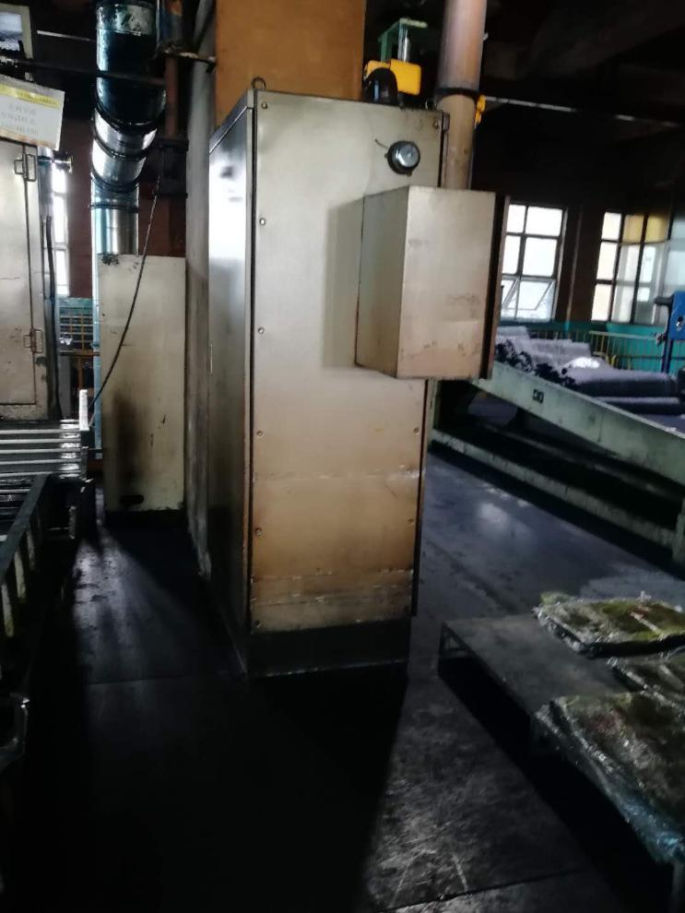
4.1.2、整理清理线路线槽；拆除废弃控制电缆，无用的线缆桥架；更换绝缘破损电缆，带接头电缆；敷设需要安装的线缆桥架；控制线缆线号标识清晰明确。
4.1.3、增加密炼主机三区温度、挤出压片机二区温度实现上辅机远程设定及显示。
4.1.4、制作胶秤、油秤、碳黑秤自动校秤装置并具有自动校正清零功能。增加三秤超差声光报警指示功能。
4.1.5、上辅机工艺配方电脑移至现场，制作工控机存放柜；
4.1.6、液压站控制小箱与上辅机控制柜进行整合。
4.1.7、停产时间7200min。
施工期间做好周围现场的保护和安全维护。动火地点要做好消防防护与监护，同时配备好所需灭火器材；
施工后期完成现场的清理、清扫工作。保证其优于其它生产现场
4.2、2#XM370炼胶生产线改造实施方案
4.2.1、2#XM370生产线密炼机上辅机控制柜移至现场位置如下图；
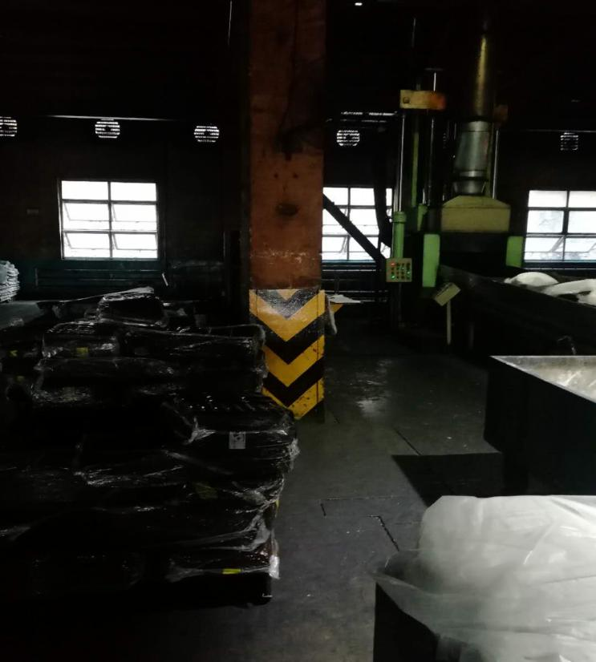
4.2.2、整理清理线路线槽；拆除废弃控制电缆，无用的线缆桥架；更换绝缘破损电缆，带接头电缆；敷设需要安装的线缆桥架；控制线缆线号标识清晰明确。
4.2.3、增加密炼主机三区温度、挤出压片机二区温度实现上辅机远程设定及显示。
4.2.4、制作胶秤、油秤、碳黑秤自动校秤装置并具有自动校正清零功能。增加三秤超差声光报警指示功能。油秤、碳黑秤称重仪表改为IND331（托利多）系列。
4.2.5、上辅机工艺配方电脑移至现场，制作工控机存放柜。
4.2.6、液压站控制小箱与上辅机控制柜进行整合。液压站控制线缆更换。
4.2.7、制作并更换2#370胶冷线控制柜、线缆和桥架。控制柜PLC采用S7-300。
4.2.8、停产时间8640min。
施工期间做好周围现场的保护和安全维护。动火地点要做好消防防护与监护，同时配备好所需灭火器材；
施工后期完成现场的清理、清扫工作。保证其优于其它生产现场
4.3、F270炼胶生产线改造方案
4.3.1、F270生产线密炼机上辅机控制柜移至现场位置如下图；
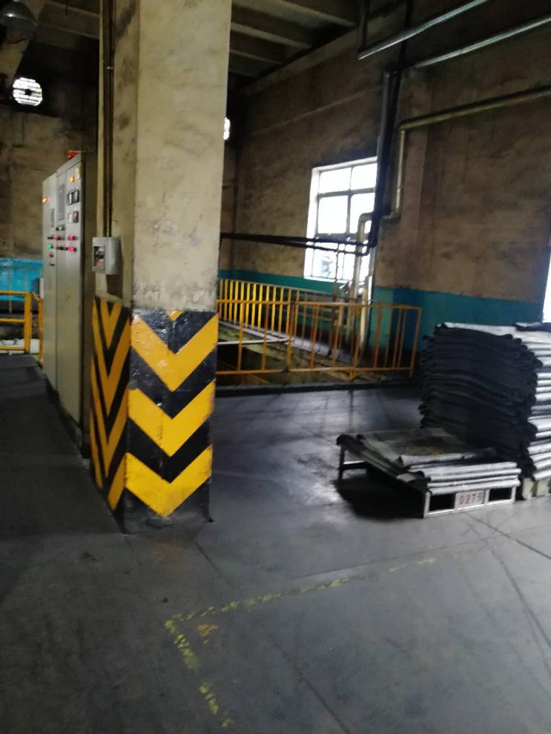
4.3.2、整理清理线路线槽；拆除废弃控制电缆，无用的线缆桥架；更换绝缘破损电缆，带接头电缆；更换主机控制柜至密炼机接线箱控制电缆、测温电缆，保证密炼机测温点温度正常检测；敷设需要安装的线缆桥架；控制线缆线号标识清晰明确。
4.3.3、增加密炼主机三区温度、挤出压片机二区温度实现上辅机远程设定及显示。
4.3.4、制作胶秤、油秤、碳黑秤自动校秤装置并具有自动校正清零功能。增加三秤超差声光报警指示功能。
4.3.5、上辅机工艺配方电脑移至现场，制作工控机存放柜。
4.3.6、更换油料中间斗，带油料料位计检测功能，保证检测精度。
4.3.7、胶料秤更换，供胶架控制箱更换、保证称量精度，胶秤尺寸与现场一致。
4.3.8、停产时间7200min。
施工期间做好周围现场的保护和安全维护。动火地点要做好消防防护与监护，同时配备好所需灭火器材；
施工后期完成现场的清理、清扫工作。保证其优于其它生产现场
4.4、XM270炼胶生产线改造方案
4.4.1、XM270上辅机工艺配方电脑移至现场，制作工控机存放柜；位置见下图：
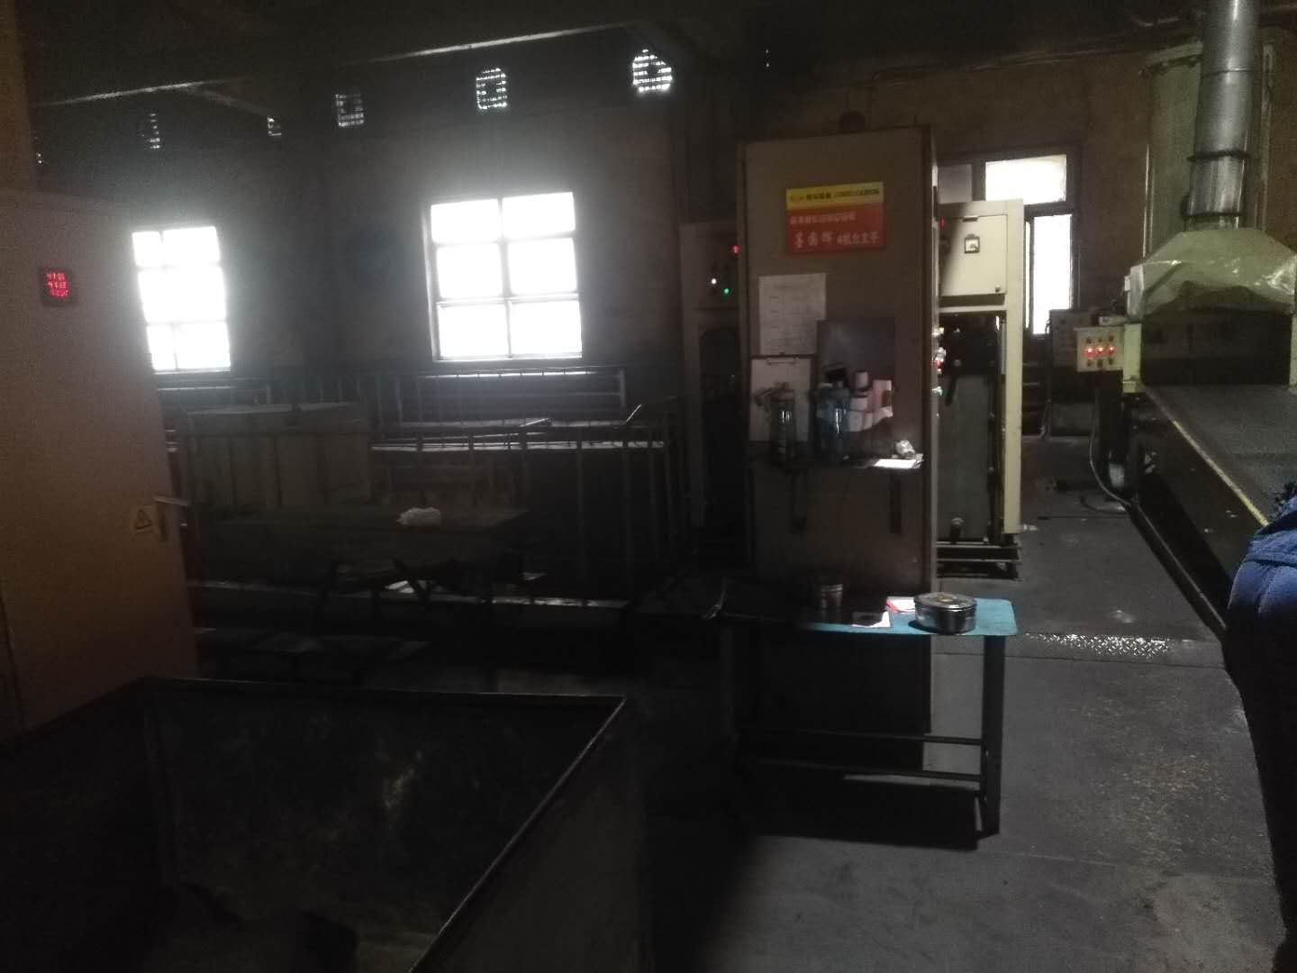
4.4.2、整理清理线路线槽；拆除废弃控制电缆，无用的线缆桥架；更换绝缘破损电缆，带接头电缆；更换主机控制柜至密炼机接线箱控制电缆、测温电缆，保证密炼机测温点温度正常检测；敷设需要安装的线缆桥架；控制线缆线号标识清晰明确。
4.4.3、增加密炼主机三区温度实现上辅机远程设定及显示。
制作胶秤自动校秤装置并具有自动校正清零功能。增加胶秤超差声光报警指示功能。
4.4.4、制作并更换XM270胶冷线控制柜、操作箱、线缆和桥架。控制柜PLC采用S7-300。
4.4.5、停产时间7200min。
施工期间做好周围现场的保护和安全维护。动火地点要做好消防防护与监护，同时配备好所需灭火器材；
施工后期完成现场的清理、清扫工作。保证其优于其它生产现场。
4.5、GK270炼胶生产线冷却架控制柜安装
4.5.1、安装胶冷线控制柜，更换控制电缆、电机负荷线、更换整理线缆线槽。
4.5.2、停产时间7200min。施工期间做好周围现场的保护和安全维护。动火地点要做好消防防护与监护，同时配备好所需灭火器材；
施工后期完成现场的清理、清扫工作。保证其优于其它生产现场。
4.6、电气规范要求
4.6.1、电气设计及选型符合国际电气IEC标准，电气元器件的颜色均符合EN 60204/1998标准。控制柜、仪表盒、按钮、电缆均有带有位置及功能的标识；
4.6.2、电路的各个分支以及PLC输入/输出和各个模块供电分别独立空开保护；
4.6.3、柜子内/外布局美观合理。柜内布局简洁直观，易于检查、维护。按钮、指示灯等面板标识牌采用塑料刻印式；
4.6.4、原有的设备安全保护功能予以保留，并根据实际情况增加其防护功能；
4.6.5、控制柜、操作盘以及端子排均有10%的备用空间，PLC 预留10%的I/O点；
4.6.6、控制柜、仪表盒的防护等级IP54；
4.6.7、柜内设置维修插座和维修照明灯；
4.7、关键元器件品牌要求
序号 | 名称 | 备注
1 | PLC | 西门子S7-300系列
2 | 变频器（低压） | 三菱
3 | 低压电器 | 施耐德
4 | 称重显示仪表 | TOLEDO IND331
5 | 触摸屏 | 西门子
6 | 计算机、显示器22寸 | 计算机、显示器22寸
7 | 料位计 | 国产

5、设备安全要求

各种操作柜及线缆敷设应满足以下安全标准：

《GB 5226.1-2002 机械安全 机械电气设备 第1部分: 通用技术条件》

《GB/T 8196-2003 机械安全 防护装置 固定式和活动式防护装置设计与制造一般要求》

《GB/T25295-2010电气设备安全设计导则 》

《GB 4208-2008 外壳防护等级（IP54）（IEC 60529：2001，IDT）》

《GB 4655 橡胶工业静电安全规程》

《GB 5083 生产设备安全卫生设计总则》

《GB 16297 大气污染物综合排放标准》

6、供货周期

合同签订后一个月，发货到甲方工厂。

7、技术资料

技术文件格式:纸质和电子版（office、AutoCAD）

7.1、技术文件（必须是甲方购买设备的实际文件）

7.1.1、维护使用说明书（电气）3份/台

7.1.2、产品检验合格证书 1份/台

7.1.3、产品包装清单及随机附件清单 1份/台

7.1.4、装箱单 2份/台

7.1.5、调试完毕，提供带详细注释不加密的PLC程序及应用软件原程序。

7.1.6、PLC编程手册和操作手册及相关硬件手册（中文版） 3份(含电子版)

7.2、图纸（必须是甲方购买设备实际的电子版图纸（AUTOCAD））1份

7.2.1、电气控制原理及柜内外接线图

7.2.2、柜面布置图

8、技术联络
根据项目进展情况，双方商定技术联络时间。

9、安装调试
全部安装及调试由乙方负责，甲方提供必要配合。

10、验收
10.1、出厂前验收
10.1.1、乙方根据达成的技术协议进行设计，在设计完成后，交甲方审核后实施部件的设计和制造。
10.1.2、制造完成发货前，甲方派人到乙方进行质量验收，取得甲方许可后才可发货。
10.1.3、设备需完全符合本合同技术要求。
10.2、空负荷试车
10.2.1、各电气控制系统准确稳定
10.2.2、各类指示仪表显示正常。
10.2.3、安全防护系统正常可靠，报警系统便捷灵敏。
10.3、负荷试车
10.3.1、各电气装置运行正常且符合电气设备运行规范。
10.3.2、各类指示仪表显示正常。
10.3.3、设备连续7天无故障运行，设备性能达到“设备主要技术规格及性能参数”各条款要求；检测产品质量必须满足工艺要求。
10.4、设备验收
设备通过负荷试车要求，符合设备要求及技术规范要求可对设备进行验收。

11、质保期与售后服务
11.1、质量保证期：
验收合格后整机1年。
11.2、质量保证期内的服务
11.2.1、部件更换：
对由于零、部件质量问题造成的损坏，乙方须提供现场服务，免费维修、更换损坏的零、部件。由于甲方人为原因造成的零、部件损坏，乙方有义务对损坏零、部件作有偿的维修、更换。
11.2.2、故障响应：
乙方所提供的设备发生故障后，甲方应立即通知乙方。对于操作故障乙方应在接到故障通知24小时内给予解答；对于设备故障，乙方应在接到故障通知后72小时内派技术人员到达现场。
11.3、质量保证期后的服务
11.3.1、质量保证期后乙方可继续对甲方使用过程中的设备损坏进行售后服务。

11.3.2、质量保证期后的服务可以是有偿服务，乙方可以低于市场价的优惠价格收取相应费用。

11.3.3、乙方所提供的设备发生故障后，乙方应在接到甲方故障通知24小时内给予答复，或在3天内派技术人员到达甲方现场予以保修。

11.3.4、热线服务：乙方可提供热线电话以保证甲方及时要求服务。

务。

12、培训

12.1、乙方负责对甲方技术人员及操作、维修人员进行技术培训。

12.2、培训内容包括授课、讲解及操作指导。

12.3、培训在调试过程中及试运行过程中进行。

12.4、培训应能使甲方技术人员掌握设备操作知识，较为熟练地排除一般故障，保证设备正常运行。

本协议一式两份，甲、乙双方各持一份。

甲方：朝阳浪马轮胎有限责任公司 乙方：大连新鑫沃科技发展有限公司

甲方代表（签字）： 乙方代表（签字）：

日期： 日期：

